阶跃星辰Step 3.5 Flash登顶全球榜单，定义“龙虾时代”的智能体基座范式


在2026年初，大模型产业正迈入“龙虾时代”。

竞争的核心，已从参数规模与Benchmark排名，转向复杂任务的工程化落地能力与开发者生态的构建效率。

3月18日，阶跃星辰（StepFun）正式确立其新一代战略定位：智能体基座模型。这标志着其从以往偏“项目制交付”的路径，转向面向开发者与复杂系统的通用能力底座提供者。

与此同时，其最新发布的Step 3.5 Flash模型，在开源Agent项目OpenClaw上持续位列全球第一，开始获得海外开发者社区的真实验证与自传播。

如果说上一阶段的大模型竞争是“谁更聪明”，那么这一阶段的分水岭正在变成：谁能在真实世界中，稳定地完成复杂任务。Step 3.5 Flash能够在OpenClaw调用榜上持续位列第一，并非偶然。

其背后的核心原因在于阶跃星辰早在去年底，就已经围绕类似Agent形态的产品进行过一轮系统性的工程实践。尽管当时的产品并未形成像OpenClaw这样的现象级传播，但其在模型侧已经完成了大量面向 Agent 场景的优化。

因此，当OpenClaw作为“爆款载体”出现时，Step 3.5 Flash实际上是以一种“已经被验证过的工程状态”接入，从而在真实Agent benchmark中迅速占据优势。在Agent时代，决定模型竞争力的，不只是能力上限，而是工程化后的“可用性密度”。

市场影响：OpenRouter反响热烈，重塑Token性价比极值

“性价比新王”、“Agent任务的首选主力机”......在OpenRouter开发者社区，Step 3.5 Flash凭借极致的成本控制与稳定性建立了极佳口碑。阶跃星辰通过极致的工程优化，将Step 3.5的推理成本压缩至海外第一梯队某系列的五十分之一。

3月OpenRouter LLM Leaderboard数据显示，Step 3.5 Flash以807%的调用量增速位列全榜单第一，单月Token调用量已突破3.44万亿次。此外，针对活跃用户开放的“每日1000条免费Prompts”计划，进一步加速了其在开发者生态中的渗透。

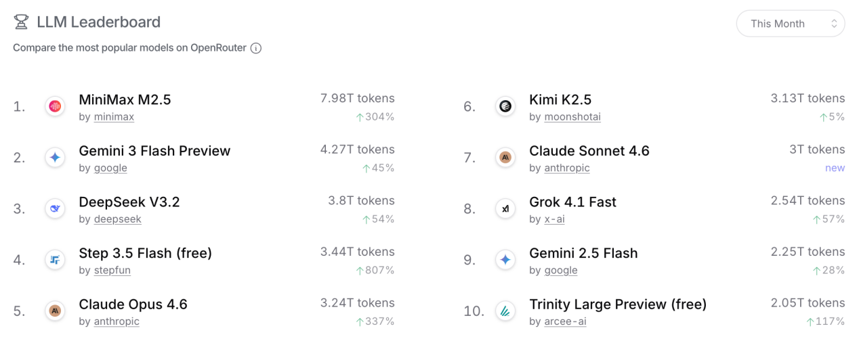

因其强大的Agent适配能力，该模型在3月6日全面开源后，同步登顶OpenClaw项目月度总API调用率榜。
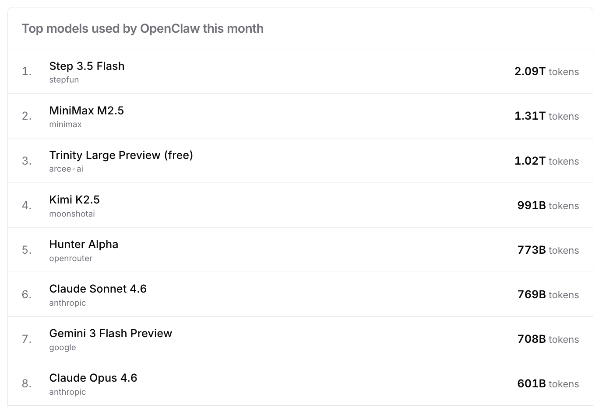

性能实测：极速吞吐与前沿智能的完美融合，专为Agent任务而生

在模型性能对标上，阶跃星辰拒绝流于表面的“刷榜”模型，而是聚焦于构建支撑重度Agent（智能体）任务的坚实工程底座。Step 3.5 Flash凭借“高智商、低成本、极速响应”组合，重新定义了效率前沿。

- 峰值350 TPS的吞吐量

聊天机器人重在“读”，而智能体必须快在“想”。在OpenClaw的实际压力测试下，当国内竞品在普遍维持在50 TPS时，Step 3.5 Flash常规表现稳定在100 TPS以上。在典型场景下吞吐量可达100–300 TPS，极限单流代码任务峰值更可飙升至350 TPS。复杂多步骤的推理链也能实现即时响应，让Agent的思考过程从“Loading”变为“瞬时完成”，极大提升了交互的丝滑感。

- 具备自愈机制的长程逻辑一致性：

模型集成了可扩展强化学习框架，在处理万级别Token的复杂任务序列时，能从海量信息中精准锁定核心约束。其内置的“状态重构”能力可在毫秒级内找回先前的执行位点，有效解决长周期任务中的记忆衰减问题，确保Agent在超长执行链路中始终保持目标对齐。

在模型评测维度，Step 3.5 Flash展现出横跨智能体调度、复杂工程落地及极限数理推理的全面优势：

·Agent调度能力：在公认难度极高的Agent综合评测GAIA (no file)中以84.5与深度搜索评测xbench-DeepSearch (2025.05)斩获83.7，位居榜首。

·工程能力：在代表动态代码和真实工程解决能力的评测中稳定发挥，LiveCodeBench-V6达86.4，SWE-bench Verified达74.4，Terminal-Bench 2.0达51.0。

·数理深度：在数学推理黄金标准AIME 2025 (97.3)与HMMT 2025 Feb (98.4)中，压制了包括思考模型在内的所有对手。

Benchmark / Model | Activated Params | GAIA(no file) | xbench-DeepSearch  (2025.05) | AIME 2025 | HMMT 2025 (Feb.) | LiveCodeBench-V6 | SWE-bench Verified
Step 3.5 Flash | 11B | 84.5 | 83.7 | 97.3 | 98.4 | 86.4 | 74.4
DeepSeek V3.2 | 37B | 75.1* | 78.0* | 93.1 | 92.5 | 83.3 | 73.1
Kimi K2 / K2.5 | 32B | 75.6* / 75.9* | 76.0* / 76.7* | 94.5 / 96.1 | 89.4 / 95.4 | 83.1 / 85.0 | 71.3 / 76.8
GLM-4.7 | 32B | 61.9* | 72.0* | 95.7 | 97.1 | 84.9 | 73.8
MiniMax M2.1 | 10B | 64.3* | 68.7* | 83 | 71.0* | — | 74
MiMo-V2 Flash | 15B | 78.2* | 69.3* | 94.1 (95.1*) | 84.4 (95.4*) | 80.6 (81.6*) | 73.4

在 2026 年大模型从“参数竞赛”全面转向“工程落地”的关键拐点，阶跃星辰Step 3.5 Flash的登场无疑是一场降维打击。当行业仍在长上下文的高昂成本与延迟困局中挣扎时，Step 3.5 Flash凭借1.0x的基准成本与100+ TPS的极速响应，彻底终结了高性能、低延迟、低成本之间的“不可能三角”。

Benchmark / Model | Est. decoding cost (128K context)
Step 3.5 Flash | 1.0x (100 TPS)
DeepSeek V3.2 | 6.0x (33 TPS)
Kimi K2 / K2.5 | 18.9x (33 TPS)
GLM-4.7 | 18.9x (100 TPS)
MiniMax M2.1 | 3.9x (100 TPS)
MiMo-V2 Flash | 1.2x (100 TPS)

技术突破：MTP-3并行预测架构与细粒度MoE路由

Step 3.5 Flash的卓越性能，根植于其对“智能体基座”逻辑的底层重构。其核心技术MTP-3（多Token并行预测）与细粒度稀疏混合专家（MoE）路由，夯实了其在高频、重度Agent任务中极致能效比的基础。

- 精益架构：以“举重若轻”实现极致能效比

Step 3.5 Flash的卓越性能源于对“智能体基座”逻辑的底层重构。其核心采用了细粒度MoE（混合专家）架构：模型总参数量虽高达196.81B，但通过自研的智能路由策略，在处理具体任务时仅需调用约11B的激活参数。这种“大身躯、轻引擎”的设计，如同在一个拥有数百名顶尖专家的团队中，每次精准指派最合适的8位专家协作，确保了模型在保持深度逻辑能力的同时，将推理成本降至行业的“生死线”水平（1.0x基准成本），彻底解决了Agent规模化落地的成本瓶颈。

- 算法革新：以并行预测与智能记忆实现瞬时响应

针对智能体协作中的延迟痛点，Step 3.5 Flash引入了MTP-3（多Token并行预测）技术，打破了传统模型“逐字生成”的效率限制。它能够单次预测后续3-4个字词，使吞吐量跨越至100-350 TPS，让AI的思考从“加载中”变为“瞬时完成”。同时，配合独创的3:1滑动窗口注意力机制（SWA），模型在处理256K超长上下文（海量文档或复杂代码库）时，既能保持逻辑的连续性与精准度，又大幅削减了计算开销，为复杂多步骤推理提供了坚实的技术支撑。
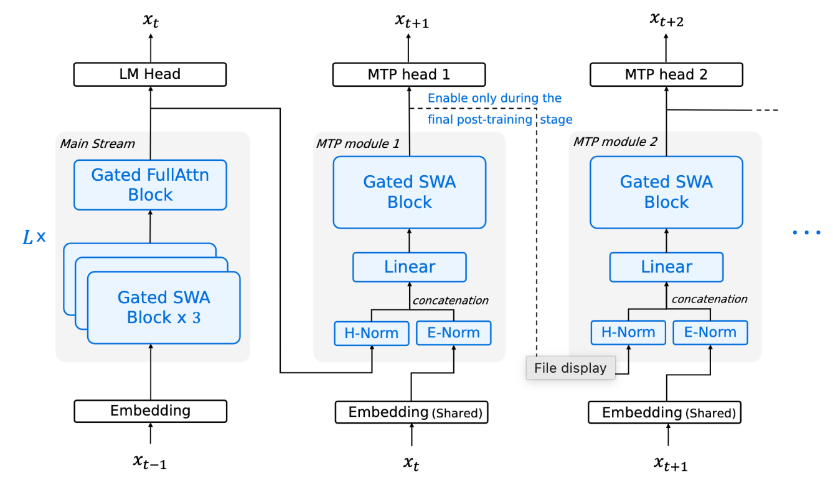

reference：https://static.stepfun.com/blog/step-3.5-flash/
https://github.com/stepfun-ai/Step-3.5-Flash

商业落地实战：深潜垂直行业，打通端到端利润闭环

区别于行业内仅靠底层API倒卖的“纸上谈兵”，阶跃星辰联动战略合作伙伴千里科技（Qianli），以“实战派”姿态将Agent能力深深扎入高门槛的行业深水区，创造真实的商业价值。

舱驾融合新范式（“超级 Eva”智能体）：在NVIDIA GTC 2026大会上，吉利汽车宣布联合阶跃星辰、千里科技打造全球首个整车级智能体“超级Eva”，并由极氪8X（Zeekr 8X）量产首发。

依托Step 3.5 Flash的“最强龙虾大脑”，利用其单请求最高350 TPS的极速推理能力，实现了国内首个类“Grok上车Tesla”的原生AI体验。

不同于传统“浅层挂载”的聊天机器人，超级Eva与智能辅助驾驶（G-ASD 4.0）、底盘、动力等底层系统原生融合。它不仅彻底攻克了车内多人闲聊时系统“乱接话”的行业痛点，更实现了全双工、对话式操控的自然交互。

凭借Step 3.5 Flash强大的逻辑规划能力，Eva 能精准理解“接娃放学、顺路订餐、自动找位泊车”等模糊、复杂的长任务指令，真正实现了从“车载语音助手”向“实驾数字生命”的代际跨越。
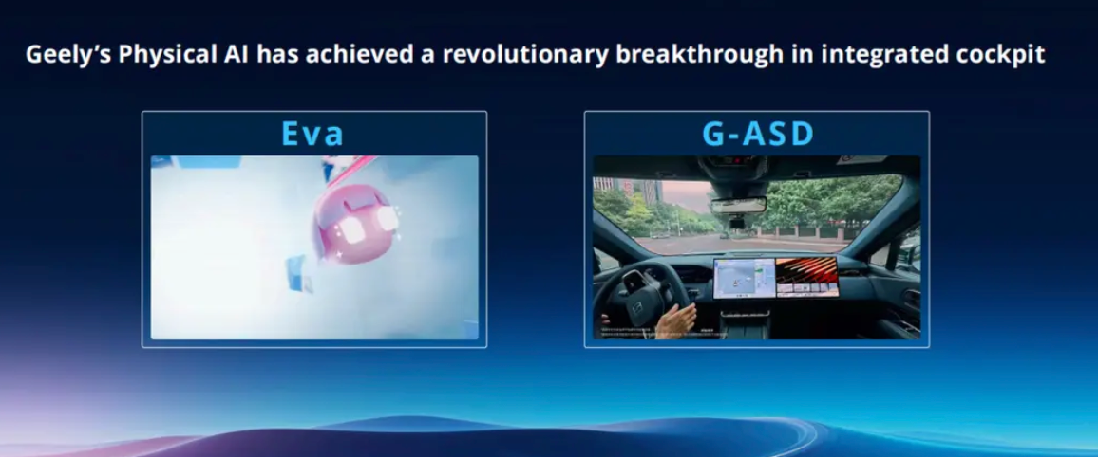
reference：https://finance.ifeng.com/c/8rZZlADfzC3
https://finance.sina.com.cn/tjhz/2026-03-17/doc-inhrikre5148925.shtml

从垂直应用迈向标准化基座：阶跃星辰的商业升维逻辑

阶跃星辰通过“超级 Eva”在极氪8X的成功落地，不仅验证了复杂场景下的工程成熟度，更标志着其战略重心已从定制化交付转向以Step 3.5 Flash为核心的标准化API供应。阶跃正通过该基座模型打破“性能、延迟、成本”的不可能三角，将车载交互与桌面Agent“小跃”作为底层能力的实战标杆，实现了跨应用工作流的毫秒级响应。这不仅展示了其技术栈的大规模商业化潜力，更为2026年爆发的多智能体协作需求确立了可落地的技术参考与交互标准。

展望未来，阶跃星辰有望通过多端场景工程共生实现技术低成本复用；强化学习数据飞轮积累真实任务轨迹，以及驱动持续进化以及极致能效比以成本优势绑定开发者生态锚定竞争优势，确保在AGI时代的长期主导权。

